ISCRIZIONI SERVIZIO ASILO NIDO A.S. 2024-25

Si comunica che dal 04 marzo 2024 ore 09:00 al 10 maggio 2024 ore 14:00, sarà possibile iscriversi ON-LINE per l’a.s. 2024/2025, ai seguenti servizi scolastici a domanda individuale, accedendo direttamente dal seguente link: https://cloud.urbi.it/urbi/progs/urp/solhome.sto?DB_NAME=n201744&areaAttiva=6-

- Asilo Nido: Servizio sociale di interesse pubblico, rivolto ai bambini dai sette mesi ai tre anni di età, che ha lo scopo di favorire, integrando l’opera della famiglia, l’equilibrato sviluppo fisico e psicofisico del bambino e la sua socializzazione.
Le attività sono aperte dai primi di settembre fino a fine luglio, dalle ore 7.30 alle ore 18.00.

A seguito della chiusura delle iscrizioni al servizio asilo nido verrà data comunicazione agli ammessi al servizio tramite pubblicazione della graduatoria sul sito istituzionale del Comune

L’Ufficio Educazione, ciclicamente, provvederà a verificare le disponibilità di posti a seguito di disdette o mancati pagamenti e, conseguentemente, allo scorrimento della lista di attesa.

Si rammenta altresì che nel caso in cui all’atto di iscrizione l’utente risulti insoluto per il servizio mensa, l’ufficio Educazione previa verifica con la società Settimopero, chiederà il saldo della propria posizione debitoria al fine di poter accedere ai servizi scolastici richiesti.

In caso di posti disponibili alla chiusura dei termini delle iscrizioni, l’Amministrazione Comunale valuterà la possibilità di riapertura dei termini.

TARIFFE
- per il servizio Nido di seguito le tariffe mensili corrispondenti alla fascia ISEE di riferimento:

Quota di iscrizione al Servizio Asilo Nido: | € 20,00
MODALITA’ OPERATIVE ISCRIZIONI ON LINE

Dal link https://cloud.urbi.it/urbi/progs/urp/solhome.sto?DB_NAME=n201744&areaAttiva=6
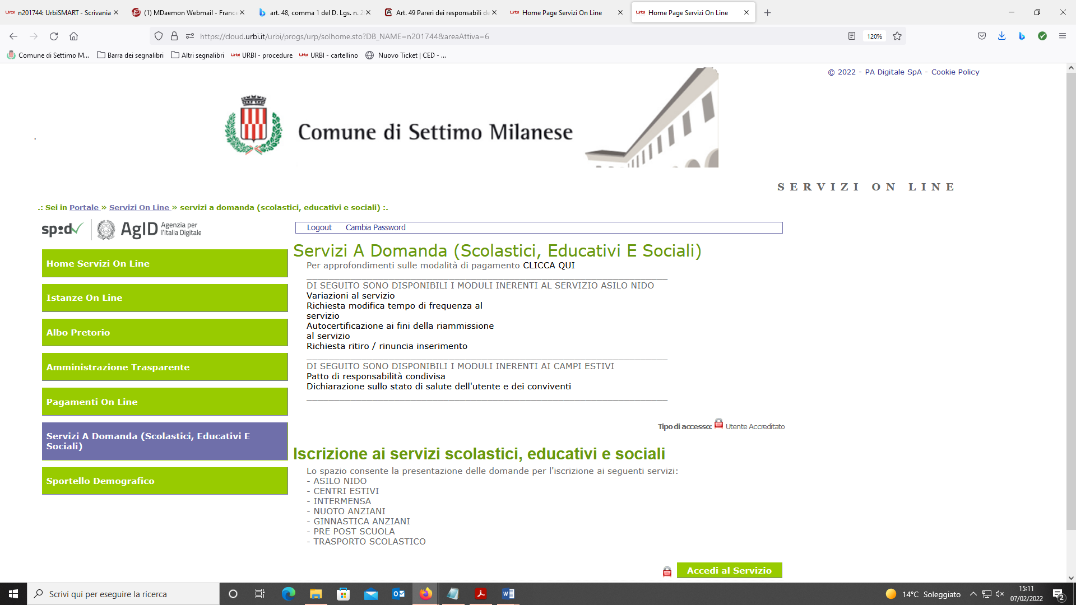
è possibile accedere ai servizi offerti Online scegliendo la modalità di Autenticazione preferita tra:
• Autenticazione con LA TUA IDENTITA’ DIGITALE: cliccando su “Entra con SPID” inserendo le credenziali (username e password) SPID nella pagina che apre il sistema;
• Autenticazione con TESSERA SANITARIA CNS, cliccando su e utilizzando la
tessera CNS per autenticarsi;
La modalità di autenticazione con username e password non è ammessa, seppur visibile nella schermata.
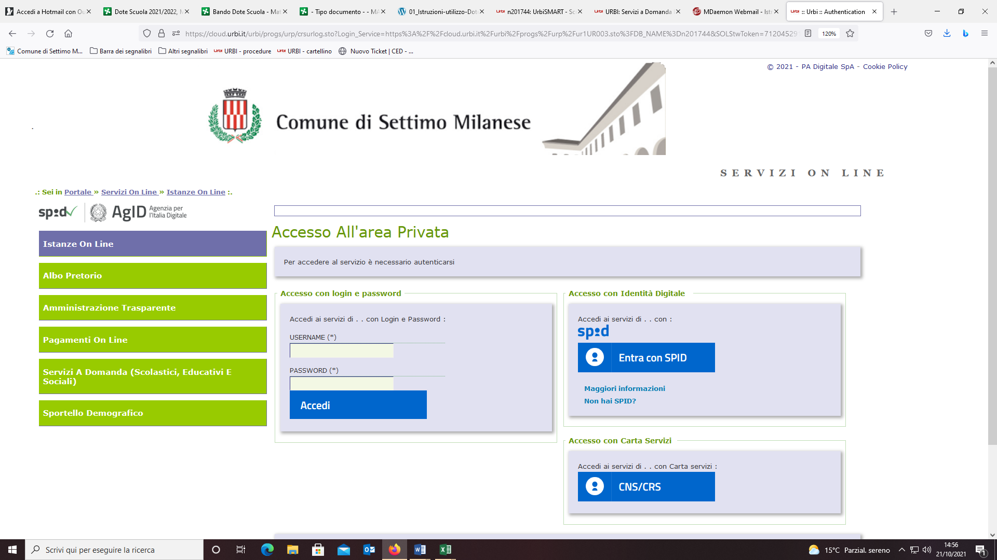

ATTENZIONE
Per poter accedere al servizio è necessario essere registrati e validati a sistema.
L’accesso tramite smartcard richiede il lettore di Smart card, la tessera sanitaria CNS abilitata con pin.
L’accesso tramite SPID richiede che l’utente sia già in possesso delle credenziali (nome utente e password) SPID, che permettono l’accesso a tutti i servizi online della Pubblica Amministrazione.
Tali credenziali sono rilasciate dai soggetti (detti “identity provider”) autorizzati, tra cui ad esempio Aruba, Infocert, Poste, Sielte o Tim. Per informazioni è possibile consultare il sito istituzionale di riferimento: https://www.spid.gov.it/

